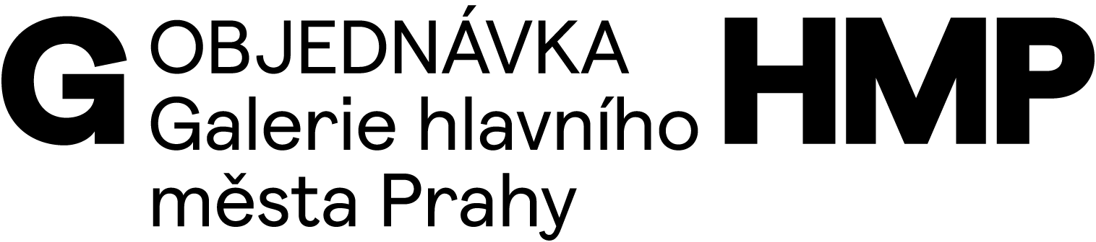

č. O-3200-297-2023
DODAVATEL | OBJEDNATEL
Stephan John von Pohl  Na Hubálce 707/10  169 00 Praha 6  IČO 71496513  Bankovní spojení: xxxxx  xxxxxx  Není plátcem DPH | Galerie hlavního města Prahy  Staroměstské náměstí 605/13  CZ 110 00 Praha 1  IČ 00064416  DIČ CZ 00064416  č. bankovního účtu: 2000700006/6000  PPF Banka, a.s.  V Praze 09. 10. 2023

OBJEDNÁVÁME U VÁS
Překlad českého textu do angličtiny - publikace Myšlení obrazem - Miroslav Petříček
V rozsahu
Překlad včetně třech předtiskových korektúr 86 NS x 600,- / 51 600,- Kč
Navíc korektúry - 2 PDF x 180,- / 360,- Kč
Příplatek za expresný překlad - 5000,- Kč
Cena celkem
56 960 Kč

 | OBJEDNÁVÁ | SCHVALUJE | SCHVALUJE
Magdalena Juříková  ředitelka GHMP | ^{Anna Kulíčková}  ⁺⁴²⁰ ⁷⁷⁷ ⁴⁵⁶ ⁷⁰⁶  ^{kulickova@ghmp.cz} | ^{MichaelaVrchotová}  ⁺⁴²⁰ ⁷⁷⁸ ⁷²⁴ ⁵⁸⁸  ^{vrchotova@ghmp.cz} | Eva Koláčková  správce rozpočtu

